Газета для детей и взрослых
сентябрь

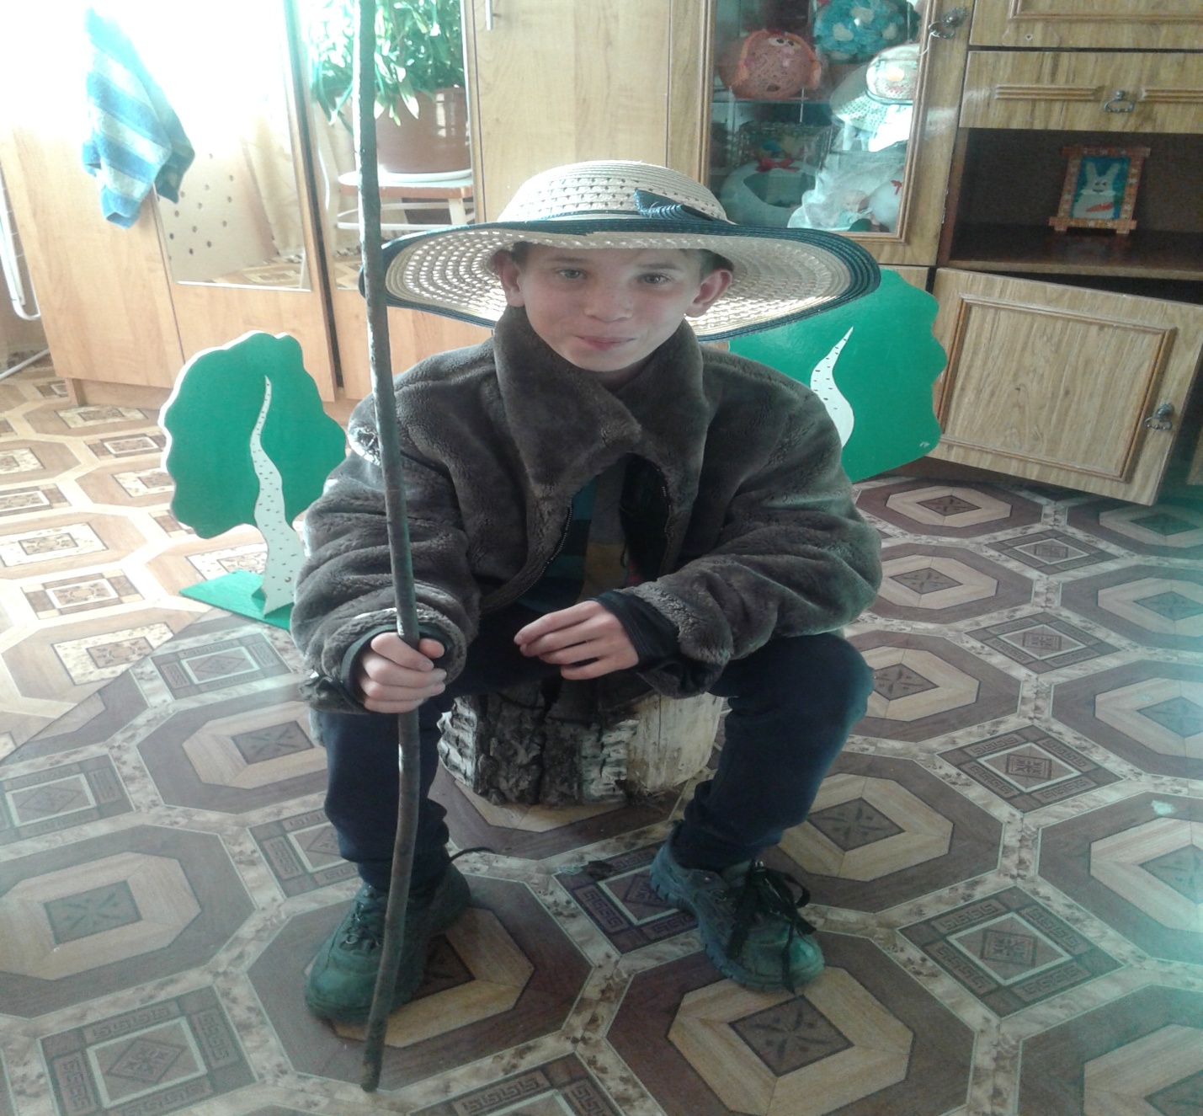

Народные приметы сентября
Сентябрь – первый месяц осени. Его народное название – «хмурень», поскольку небо в это время начинает хмуриться, часто идут дожди. На эту пору приходится прекрасный период – бабье лето, когда в воздухе летает много паутины и стоит теплая солнечная погода. «Сентябрь красное лето провожает, осень золотую встречает», - говорят в народе. В данном месяце деревья начинают потихоньку менять свою окраску с зеленого на желтый цвет. Дни становятся короче и прохладней, перелетные птицы собираются на юг. В этот период заканчивается сбор урожая, ведутся заготовки на зиму. Путем многоразовых наблюдений наших предков за животными и явлениями природы было сложено немало народных примет сентября, которые позволяют спрогнозировать погоду, предугадать, какими будут грядущие осень, зима и весна.

Приметы о погоде в сентябре
- Гром в сентябре предвещает теплую осень и снежную зиму.
- Чем суше и теплее сентябрь, тем позднее приход зимы.
- Сентябрь холодный - в следующем году снег может сойти быстрее обычного.

Приметы о природе в сентябре
- Много паутины в сентябре на бабье лето - к ясной осени, к холодной зиме.
- Поздний листопад - к суровой и продолжительной зиме.
- Листопад проходит скоро - зима будет холодная.
- Если в сентябре на дубах много желудей, ждите много снега перед Рождеством.
- Если осенью листья берез начнут желтеть с верхушки - весна будет ранняя, снизу - поздняя.
- Если в сентябре муравьи бегают по верхушкам травы, то снег будет глубокий и зима ранняя, а если по низу - то долгая.
- Если журавли летят высоко, не спеша и курлычат - будет стоять хорошая осень.
- 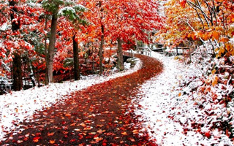

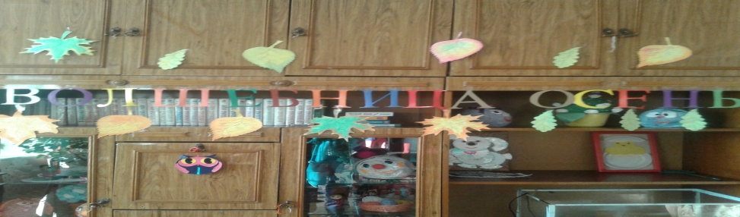
Вот и пришла осень – с дождями, туманами по утрам, с бодрящим ветерком. Осень – это коралловые ягоды калины, желто-багряные листья, кружащиеся в парках и садах, стаи перелётных птиц на водоёмах – кричащие, беспокойные.
Осень - удивительное время года, когда в воздухе появляется особый терпкий запах Желтый, рыжий, бардовый, красный - все это цветовая гамма осени
Осень – это некая грустинка в природе. Наверное, поэтому мир преображается, одевшись в весёлые, яркие краски, стараясь удивить, порадовать, поднять настроение в это замечательное время года.
В этом месяце в стенах нашего центра было проведено мероприятие
« Волшебница осень». Много положительных эмоций дети получили от встречи со сказочными героями: лесовичком ( Никита Ш.), зайцем( Тамара К.), лисой (Таней Б.), королевой осенью (О.Ю.), которые провели с детьми игры : Огородник, Перевези урожай, Осенний листопад. Большинство детей совсем недавно прибыли в наш центр и входе этого мероприятия смогли проявить свои творческие и актёрские способности, адаптироваться в детском коллективе. В конце праздника Королева Осень одарила всех участников сладкими призами.
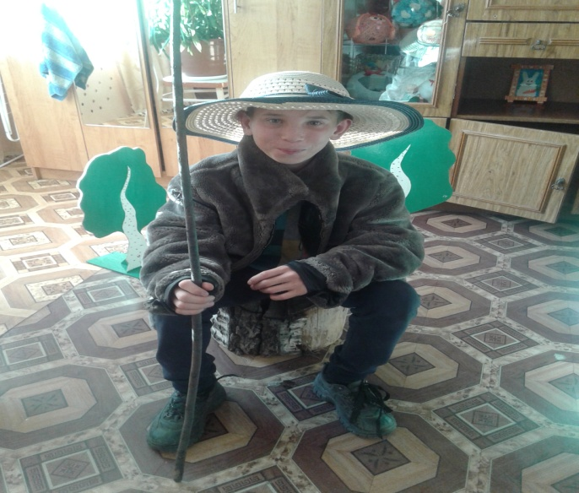

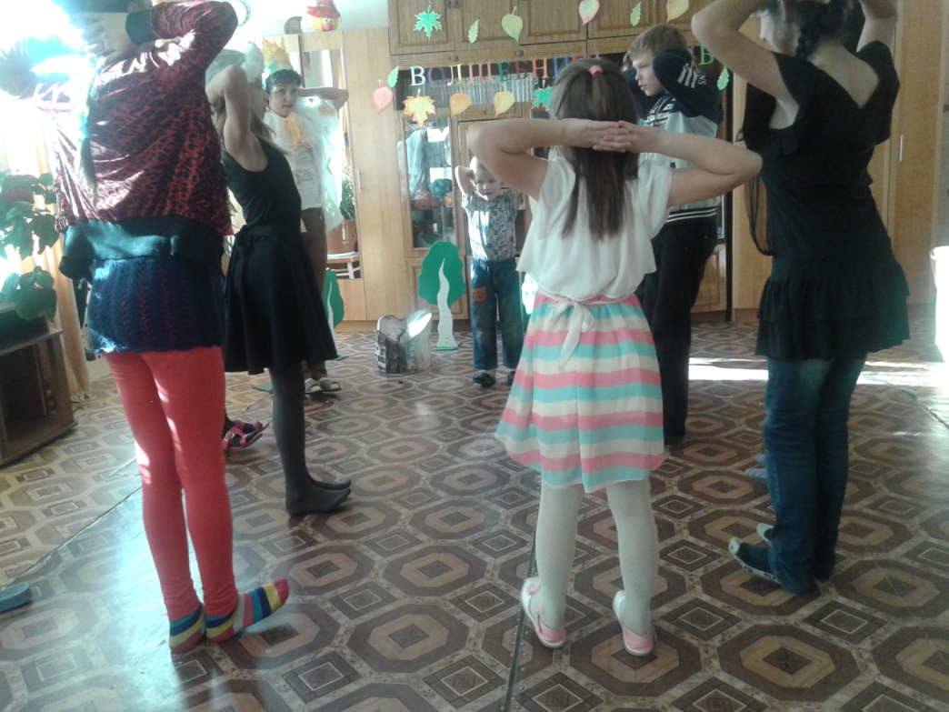
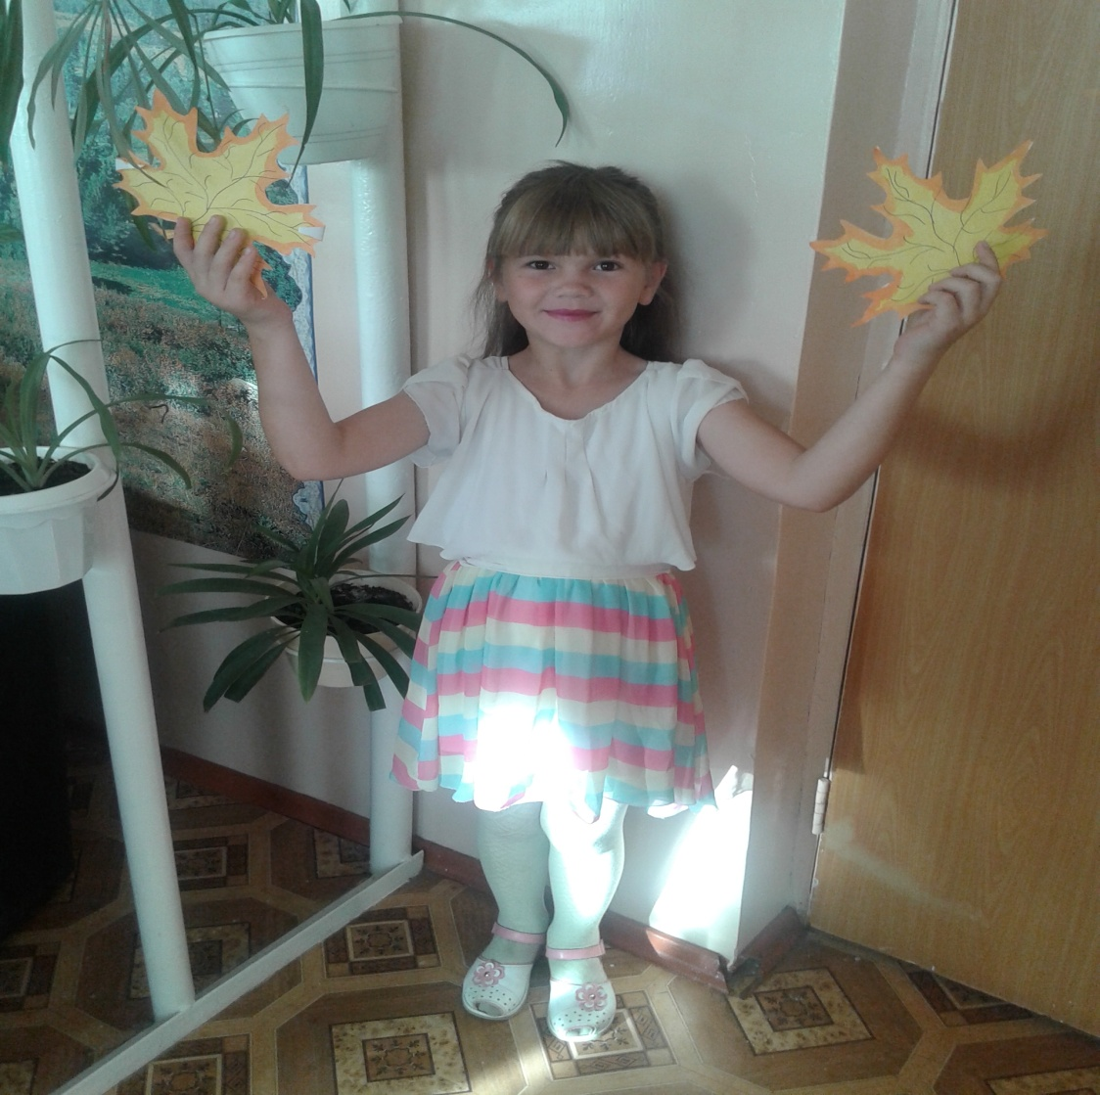
Фалилеева Н.В., Мухомедчина Н.Р., Сенотрусова О.Ю..

«Счастье народа – в трезвости!»
11 сентября 2017 года, в Чернышевском филиале «Шилкинском многопрофильном лицее», специалисты ГУСО ЧСРЦ «Дружба», совместно с секретарем КДН и ЗП Кареловой Э.П, и врачом психиатром-наркологом Ельшиным Д.С. провели мероприятие, для студентов первого курса и воспитанников реабилитационного центра, посвященное Дню трезвости.
День трезвости – праздник, который в России давно уже стал традицией. Более того, это официальное торжество, которое поддерживается церковью. Главная идея праздника - донести до людей, что счастье не может быть в алкоголе.
Отмечается он 11 сентября.
Секретарь КДН и ЗП Э.П. Карелова поведала подросткам историю происхождения праздника, посвящённому борьбе с алкоголем.
История праздника началась очень давно, еще 100 лет назад, в Петербурге. В далеком 1911 году 34 человека, представители интеллигенции православно-охранительных взглядов, организовали Всероссийский трудовой союз христиан-трезвенников. Его члены пропагандировали здоровый образ жизни и абсолютный отказ от алкогольных напитков. Девизом народа стал лозунг «Счастье народа – в трезвости!», под которым впоследствии и стало проводиться торжество, названное днем трезвости. Была избрана основная программа, по которой и проходило торжество. На протяжении антиалкогольных дней закрывались все питейные лавки, а продажа спиртного была запрещена.
Спустя два года, 28-29 апреля 1913 года, День трезвости в России получил статус официального торжества. Эту идею активно поддерживали церковь и интеллигенция, а также некоторые представители правящего класса страны. Но, несмотря на такую всестороннюю поддержку, просуществовала эта добрая традиция недолго. Советская власть наложила запрет на празднование. Возобновилась традиция только в 2005 году. Врач психиатр-нарколог Д.С. Ельшин прочитал лекцию для того, чтобы нацелить подростков на здоровый образ жизни и отказаться от употребления алкоголя и наркотиков.
Алкоголизм – «бич» современности, поэтому празднование такого события очень целесообразно и важно. Алкоголизм набирает обороты, причём такими темпами, что становится своего рода социальной катастрофой.
Этот день нужно отмечать не выпивкой, а в трезвом рассудке, в кругу семьи и друзей. Общаться и радоваться возможности такого интересного общения на трезвую голову, не затуманенную алкоголем или наркотиками. По завершению лектория подросткам был показан фильм «Чижик – пыжик», посвященный профилактике употребления алкоголя в подростковом возрасте.
О.В.Бунакова, А.А.Алексеева, Е.Г.Вологдина

Царинную Кристину Евгеньевну, Лапушинскую Марину Васильевну, Шипицыну Жанну Петровну.

Осенние фантазии
Осень – задумчивая пора, когда растительный мир замедляет темп роста, вся природа уставшая, и начинает долгую подготовку к зимнему сну. Птицы перестают петь и все больше собираются в стаи, чтобы покинуть ненадолго родные края в поисках тепла, а деревья покрываются позолотой и начинают сбрасывать листья. Так начинается листопад, осенняя пора, которую называют золотая осень. Вот и цвета осени пастельные, спокойные, как и сама природа в это время года. Преобладают желтые, золотистые, словно на солнышке опадающие листья цвета и тихие коричневые. А ближе к ноябрю, когда погода все сильней хмурится, появляются и серые тона. Все ближе природа готовится к холодам, ветрам и застыла в ожидании снега.
Цвета осени - насыщенные и пестрые, сочетание самых глубинных красок. Цвета в этот период приглушенные и задумчивые, как и сама природа осенью, пестрые и мягкие, близкие к романтическому настроению прогулок по осеннему лесу.
Мы вместе с детьми постарались сделать поделки из разного природного материала и приняли активное участие в конкурсах школы и центра.
Все поделки, несомненно, были изготовлены с душой. Они поражают своей неповторимостью и яркостью.
Мы совместно с детьми проявили огромное творчество, самую необычную фантазию и мастерство.
Разнообразен материал, который был использован для поделок , были представлены работы тыквы, огурцов, моркови, кабачков , а также из веток, листьев, цветов .
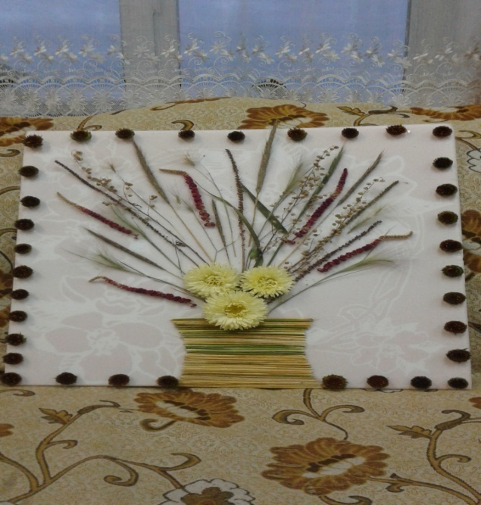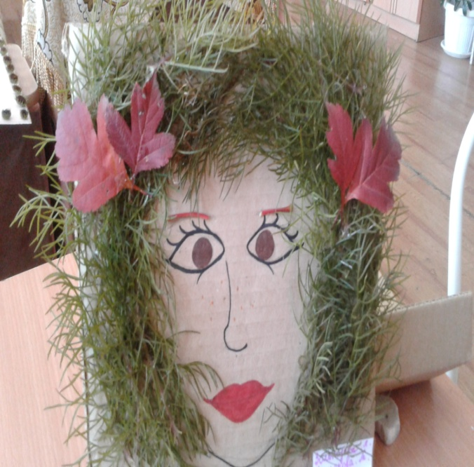
О.В.Корякина, О.В.Смертина

